‘연결공간’ 보도자료
moontara.co.kr

총 매 수 | 총 4매 | 보도희망일 | 2021년 11월 19일 (금)까지
첨부파일 |  | 담당자 | 대표 김문용  010-9980-4163

콘서트와 아트 & 테크 전시 만나 - 세 번째 ‘연결공간’ 19일 최초 공개
아르코미술관 유튜브 통해 최초 공개, 피아니스트 문용 참여 실시간 채팅도
전시 함께하는 고품질 온택트 뮤지엄 콘서트, 무용가 박경희 함께해

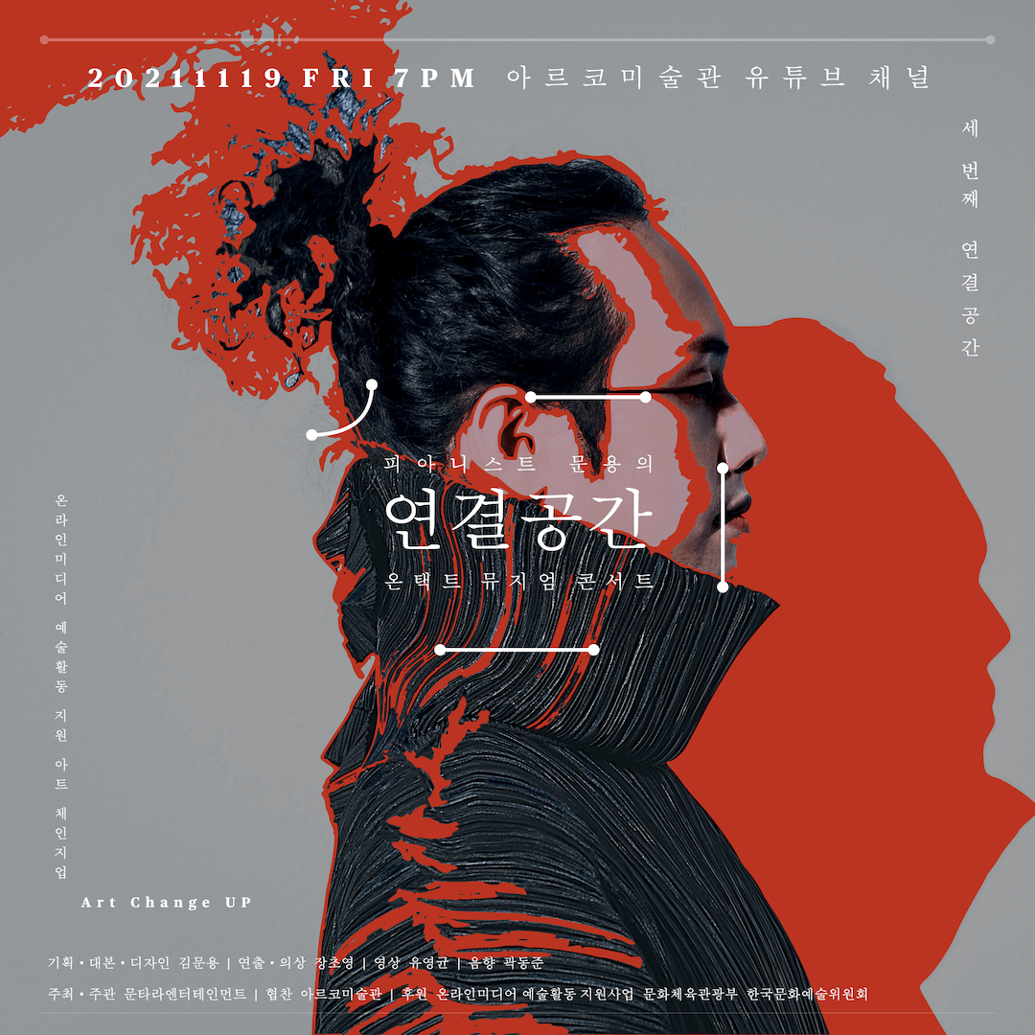
[ 세 번째 ‘연결공간’ 포스터 (제공: 문타라엔터테인먼트) ]

피아니스트 문용의 세 번째 ‘연결공간’ 온택트 뮤지엄 콘서트가 11월 19일 (금) 저녁 7시 최초 공개된다.

아르코미술관 유튜브 채널(https://www.youtube.com/arkoartcenter)에서 열리는 이번 ‘연결공간’은 아르코미술관 전시 ‘횡단하는 물질의 세계 Nothing Makes Itself’와 함께 한다. 문용은 유튜브 최초 공개 당일 실시간 채팅에 참여해 관객들과 소통할 예정이다.
문용은 전시 주제를 바탕으로 작업한 ‘서핑 플라스틱 수프’, ‘페니실린’ 등 신곡 외 사티(E. Satie)의 ‘Gnossienne No.3’, 피아노 독주용으로 문용이 편곡한 드뷔시(C. Debussy)의 'Nuit d’étoiles' 등 총 9곡을 연주한다.

◇무용가의 퍼포먼스 등 물질의 흐름 드러낸 콘서트 연출

콘서트는 문용의 연주와 더불어 서울발레시어터 소속 박경희의 퍼포먼스로 문을 열 예정이며, 문용은 전시 주제와 맞물려 테레민 연주를 도입한 '에테르' 등의 신곡으로 물질의 흐름을 표현한다. 1920년 발명된 테레민은 연주자가 악기의 일부가 되어 손을 대지 않고도 연주할 수 있는 전자 악기이다. 타라(TAra)의 특별 제작 의상도 공연 내내 함께한다.

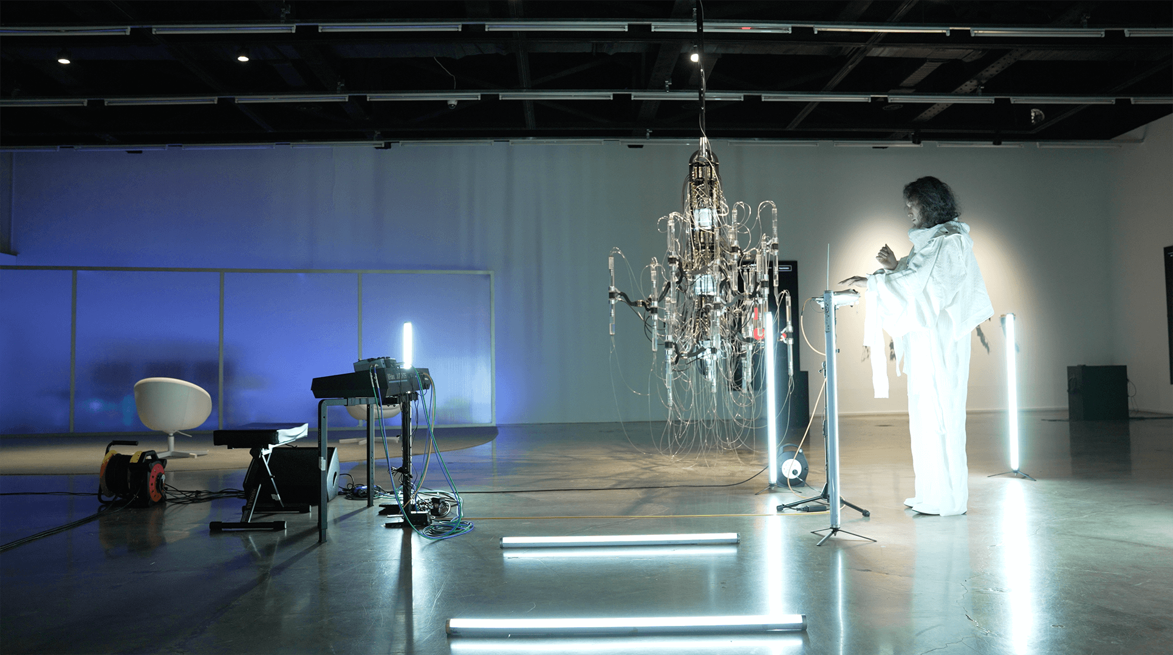
[ ‘횡단하는 물질의 세계 Nothing Makes Itself’ 전시와 함께하는 문용 (사진: 유영균) ]

◇눈 호강, 귀 호강 - 고품질 온택트 뮤지엄 콘서트 ‘연결공간’

지난 5월과 9월에 이어 세 번째 열리는 ‘연결공간’은 전시에 대한 감상을 피아니스트 문용이 음악으로 표현하며 관람객들과 온라인으로 소통하는 콘서트다. 24bit/96KHz 고음질, 4K 고화질로 제작된 ‘연결공간’은 차분한 문용의 내레이션과 함께 전시와 어우러진 콘서트를 관람하는 재미를 선사할 것이다.
관객들은 지난 ‘연결공간’에 대해 "눈과 귀 둘 다 만족시켜 주는 훌륭한 공연이에요!", "미술 작품과 음악이 이렇게 잘 어우러지다니 감동 또 감동", "자세한 해설과 음악으로 정말 전시회의 해설을 듣는 것 같습니다." 등 실시간 채팅과 댓글 반응을 보였다.

◇콘서트의 여운이 실제 전시 관람으로

문용은 "‘연결공간’이 단순히 전시장을 무대로 한 공연은 아니다."라며 "관람 후 긴 여운이 남아 실제 전시 방문으로 이어지길 바란다."고 덧붙였다.
2021 아르코 융복합 예술 페스티벌 ‘횡단하는 물질의 세계 Nothing Makes Itself’는 12월 12일까지 아르코미술관에서 관람 가능하다. 구기정, 김아영, 김윤철, 김초엽, 시셀 마리 톤, 염지혜, 우르술라 비에만 등 국내외 작가 다수가 참여한 이 전시는 미국 생태문화이론가 스테이시 앨러이모의 '횡단-신체성'을 토대로, 상호 유기적 공생으로 귀착되는 미래의 인간, 기술, 환경 사이의 관계를 재정립하고, 이를 다각적으로 조명한다.

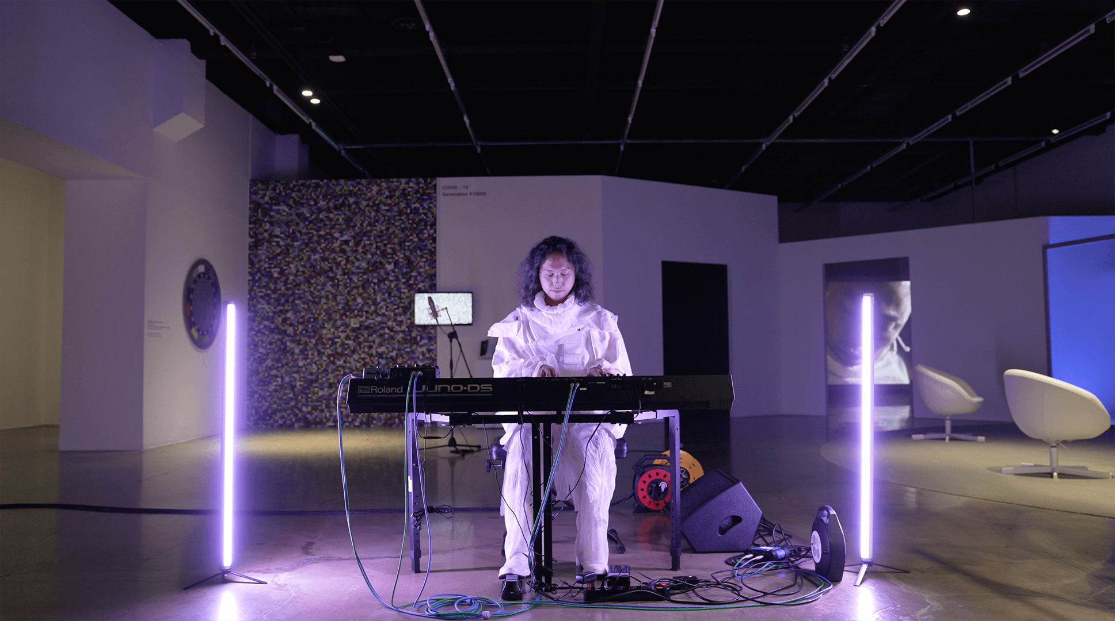
[ ‘횡단하는 물질의 세계 Nothing Makes Itself’ 전시와 함께하는 문용 (사진: 유영균) ]

◇라이브 음원 등 공개 예정, 새로운 ‘연결공간’ 기획도

이번 ‘연결공간’에서 연주한 문용의 신곡 라이브 음원이 각종 음원 사이트에 공개될 예정이며, 제작 현장을 담은 브이로그 영상도 유튜브 공식 아티스트 채널에 공개될 예정이다. 문용은 2022년 열릴 새로운 ‘연결공간’ 기획 또한 준비하고 있다.
피아니스트 문용의 세 번째 ‘연결공간’ 온택트 뮤지엄 콘서트는 문타라엔터테인먼트 주최 및 주관, 아르코미술관 협찬, 문화체육관광부와 한국문화예술위원회의 ‘온라인미디어 예술활동 지원사업’ 후원으로 열린다. 기획, 대본, 디자인은 김문용, 연출과 의상은 장초영이 맡았으며, 지난 ‘SeMA x moonyong’, ‘연결공간’을 맡아온 유영균 감독이 영상을, 네이버 온스테이지 음향 총괄 경력의 현 CJ아지트 녹음 실장 곽동준 감독이 음향을 맡았다.

첨부이미지: 포스터, 공연 장면

- 피아니스트 문용 소개

피아니스트 문용은 밴드 ‘레이지본'을 통해 음악적 커리어를 시작했으며, 밴드 ‘카피머신’을 거친 후 ‘소년의 꿈’(2007) 발표와 함께 솔로 피아니스트로 독립하였다. 용산FM에서 ‘피아니스트 문용의 다정한 영화음악’ 진행을 맡고 있는 문용은 Queen 트리뷰트 밴드 ‘영부인밴드(0vueen)’ 키보디스트 활동을 겸하고 있으며, 2집 앨범 ‘UND: PIANO SOLOS’(2015), 3집 앨범 ‘#도시파라솔’(2019) 발표에 이어 '연결공간: SeMA Live SF2021', '연결공간: 험하고 먼 길도 함께하면 괜찮아 - SeMA Live' 등 '연결공간' 기획으로 콘서트와 앨범 활동을 이어가고 있다. 유튜브 공식 아티스트 채널 '문용 moonyong' 및 moonyong.com에서 그의 최신 정보를 볼 수 있다.


문타라엔터테인먼트 MooNTAra Ent.

대표 김문용
moontara.co.kr
+82-2-797-4163
+82-10-9980-4163
moontara.ent@gmail.com

‘달과 별의 소리’ - 문화예술 콘텐츠 크리에이티브 그룹

